# Labo 1 Opfrissing

## Users

User aanmaken genaamd admin  
passwoord aan toekennen  
user sudo rechten geven  
switchen naar user om te zien of de sudo rechten werken

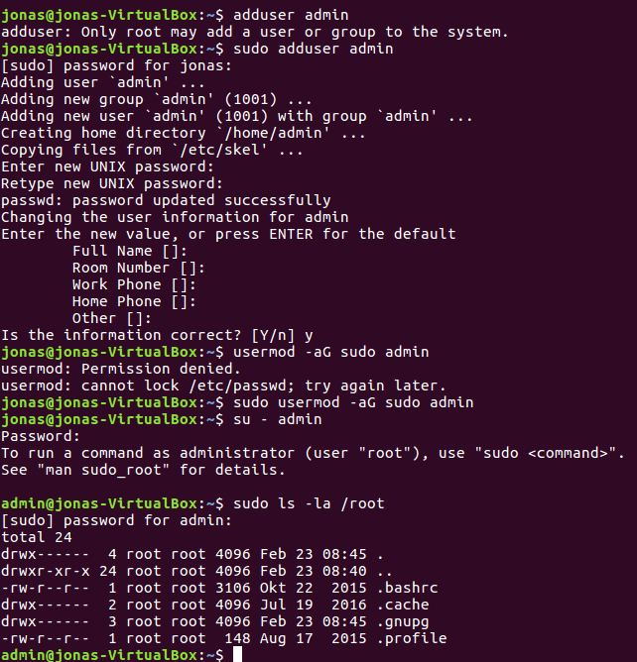

## SSH

openssh-server installeren  
key genereren voor key authenticatie

